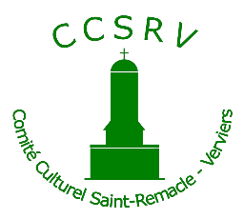

Églises Ouvertes à Saint-Remacle – Verviers
Qui sont-ils ? Où sont-ils ?

Comme chaque année, le premier week-end de Juin, l’église Saint-Remacle de Verviers est ouverte au public dans le cadre des journées « Églises Ouvertes ». En 2023, le thème pour tous les édifices est « Petits détails, grandes histoires… » *
Le « Comité Culturel de Saint-Remacle Verviers » a prévu une animation pour tous, inspirée de ce thème : Petits détails raconteurs d’histoires. À partir de photos de détails, les participants seront invités à découvrir à quelle statue appartiennent ces détails cachés aux quatre coins de l’église. Une fois ces personnages en 3D reconnus, ils vous seront racontés essentiellement à travers des anecdotes bien de chez nous.
Venez chasser le détail dans l’église St-Remacle, Place St- Remacle, 4800 Verviers.
Activité gratuite, pour tous, entre 10 et 17h, les samedi 3 et dimanche 4 juin 2023.
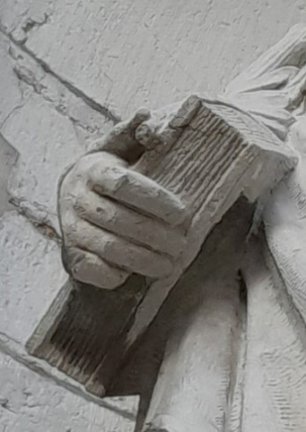
Qui porte ce livre ?
Où se trouve-t-il ?

"Petits détails, grandes histoires"
Le thème de cette 16e édition vous emmène à la découverte des récits cachés au cœur de votre édifice religieux ou enfouis dans la mémoire collective. Chaque vitrail, chaque sculpture a quelque chose à nous dire. Les bâtiments eux-mêmes nous racontent une histoire, et les cimetières témoignent de ces vies accomplies, des métiers, de leur place dans la société… Sans oublier ces arbres parfois centenaires, plantés à quelques pas des édifices, et au vertige qui nous prend, rien qu’à imaginer toutes les aventures dont ils ont été témoins.

https://openchurches.eu/fr/pages/jeo-2022-les-inscriptions-sont-ouvertes

